Ofício Vereador Nº 1061/2020

São Roque, 5 de outubro de 2020.

Excelentíssimo Senhor Prefeito,

Venho, por meio deste, solicitar os bons ofícios de Vossa Excelência no sentido de verificar as áreas institucionais e os sistemas de recreio existentes no Loteamento das Acácias.
Chegou ao conhecimento deste Vereador que, possivelmente, os sistemas de recreio e as áreas institucionais poderiam estar sendo invadidas, sendo que tanto isso pode ser verdade que, em resposta ao Ofício anexo 524 de 04 de maio de 2020, o Prefeito, através da resposta ao referido Ofício, esclarece que as cercas foram retiradas da área verde. Nesse sentido, se faz necessário que a fiscalização faça urgentemente uma nova vistoria nos sistemas de recreio e nas áreas institucionais do loteamento e, caso encontrem alguma invasão, sejam adotadas as providências cabíveis para que este bem público fique à disposição da população, que corresponde à sua finalidade. Acompanha este Ofício um mapa do loteamento, pelo qual a fiscalização poderá localizar facilmente os sistemas de recreio e as áreas institucionais.
Na certeza de que dispensará especial atenção a este Ofício, desde já agradeço, renovando meus mais sinceros protestos de elevada estima e de distinta consideração.

Atenciosamente,

Etelvino Nogueira
Vereador

Ao
Excelentíssimo Senhor
cláudio josé de góes
DD. Prefeito da Estância Turística de
São Roque - SP

PROTOCOLO Nº CETSR 05/10/2020 - 16:40 8297/2020/LMF
ANEXO

Ofício Vereador Nº 524/2020

São Roque, 4 de maio de 2020.

Ilustríssimo Senhor Diretor,

Venho, por meio deste, solicitar os bons ofícios de Vossa Senhoria no sentido de verificar possível invasão em área verde, localizada no Loteamento das Acácias.
O referido local foi cercado conforme as fotos anexas a este Ofício. Como a região está repleta de vegetação, essa ação pode estar em desconformidade com o Plano Diretor e ser irregular segundo os tramites administrativos. Ademais, isso provavelmente gerará impactos negativos ao meio ambiente.
Portanto, este Vereador recomenda que a verificação se realize por meio de um mapa, a fim de apurar se houve invasão nas áreas verdades e se o seu cercamento viola as normas municipais locais.
Na certeza de que dispensará especial atenção a este Ofício, desde já agradeço, renovando meus mais sinceros protestos de elevada estima e de distinta consideração.

Atenciosamente,

Etelvino Nogueira
Vereador

Ao
Ilustríssimo Senhor
alexandre valente oliani
Diretor do Setor de Fiscalização da Prefeitura da Estância Turística de
São Roque – SP

PROTOCOLO Nº CETSR 04/05/2020 - 09:39 3955/2020/LMF
ANEXO
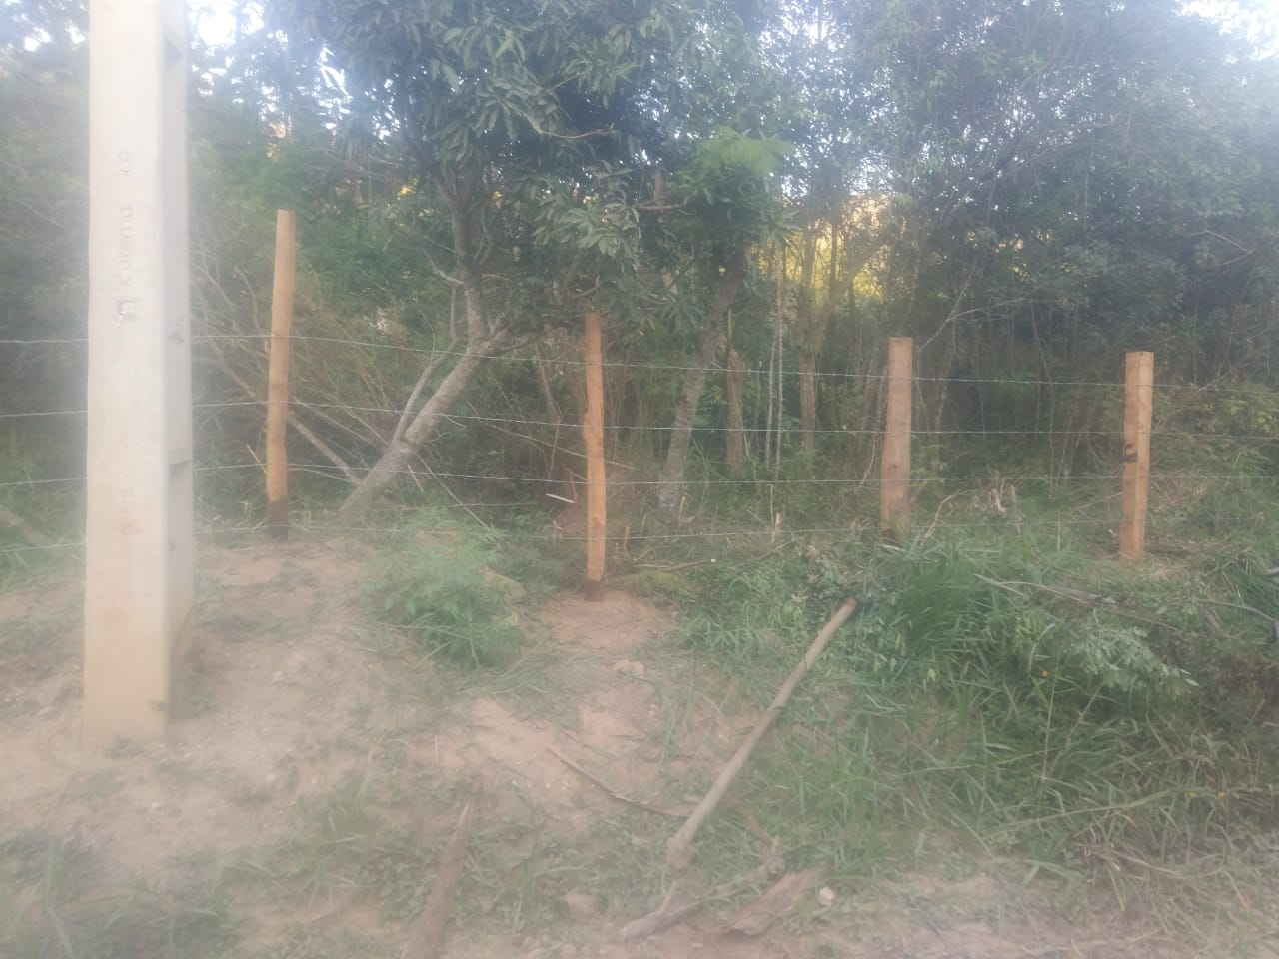

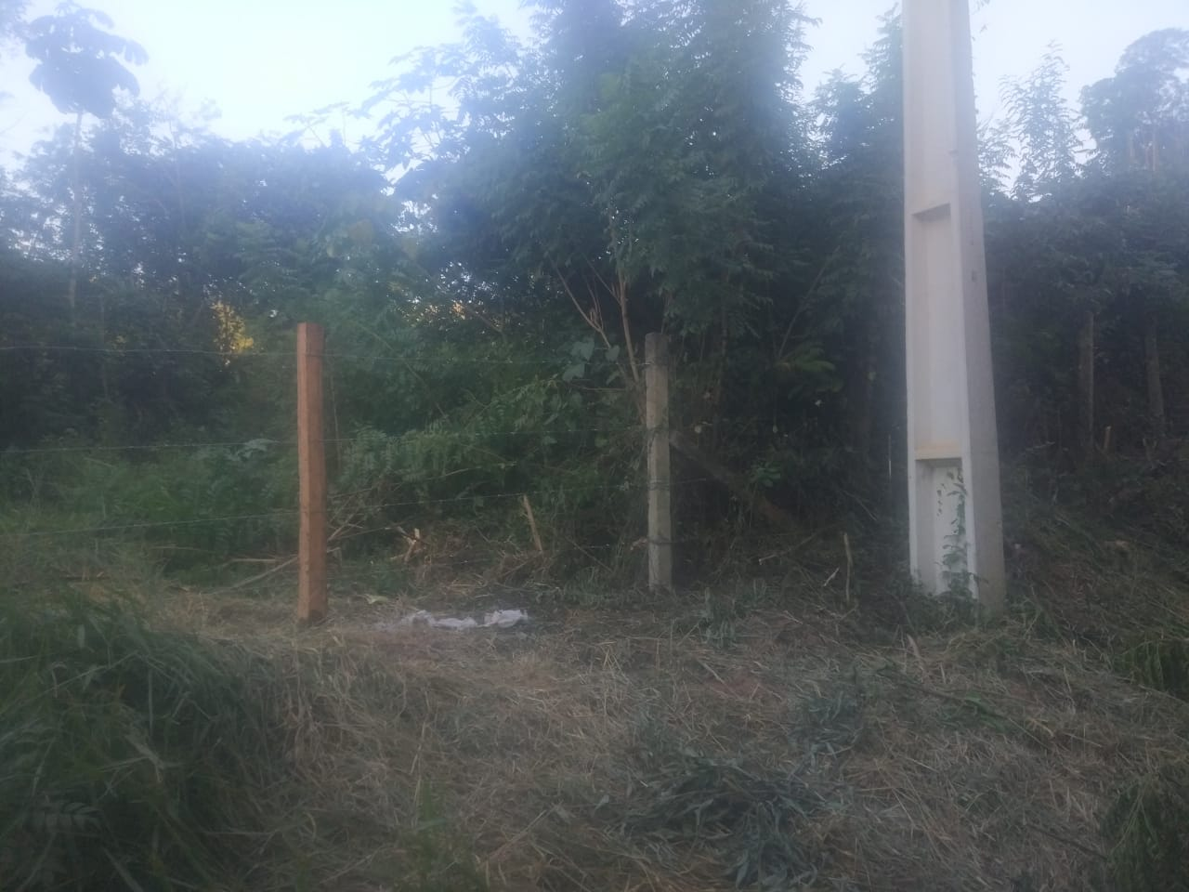

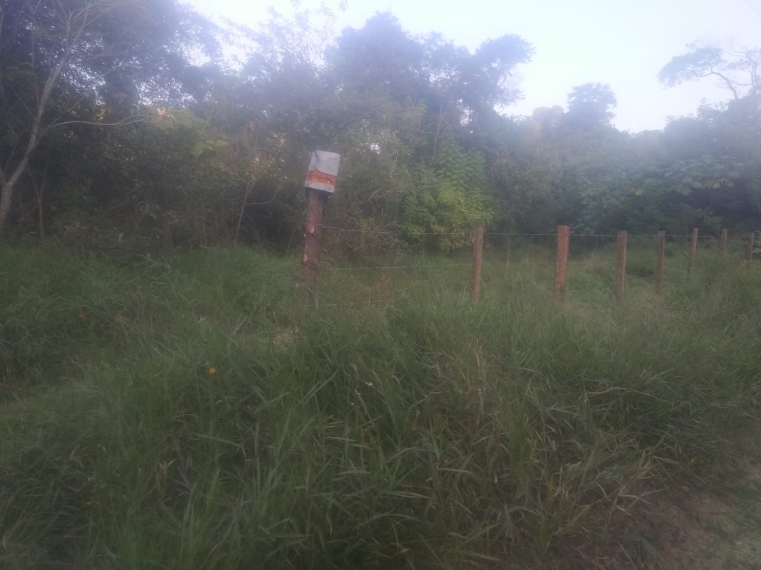

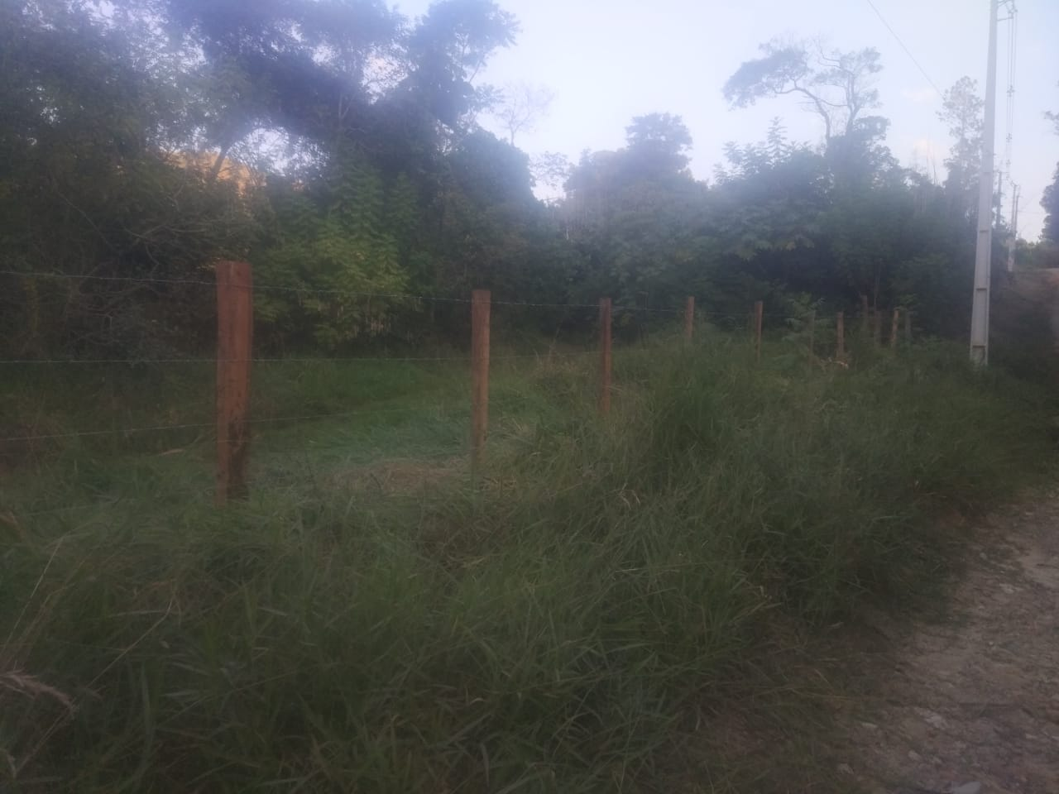

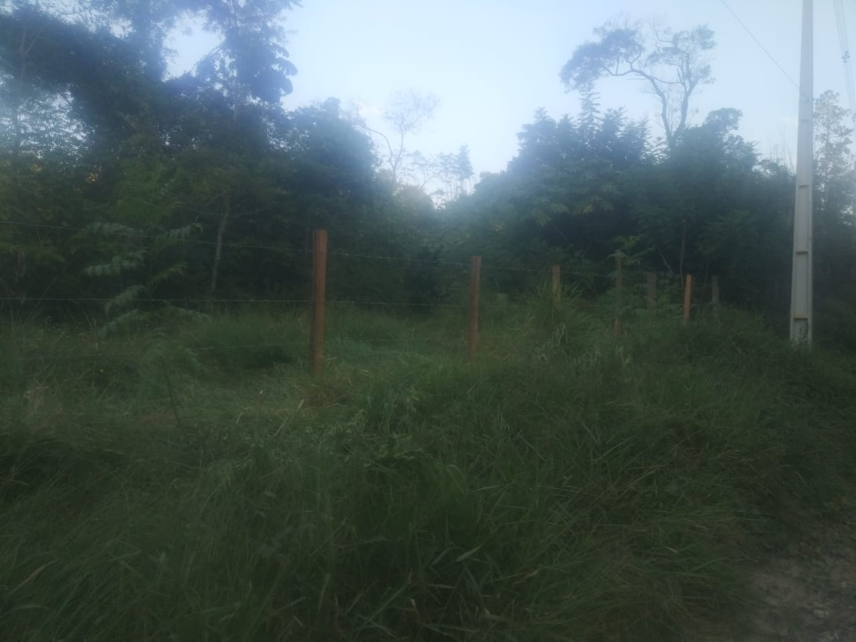

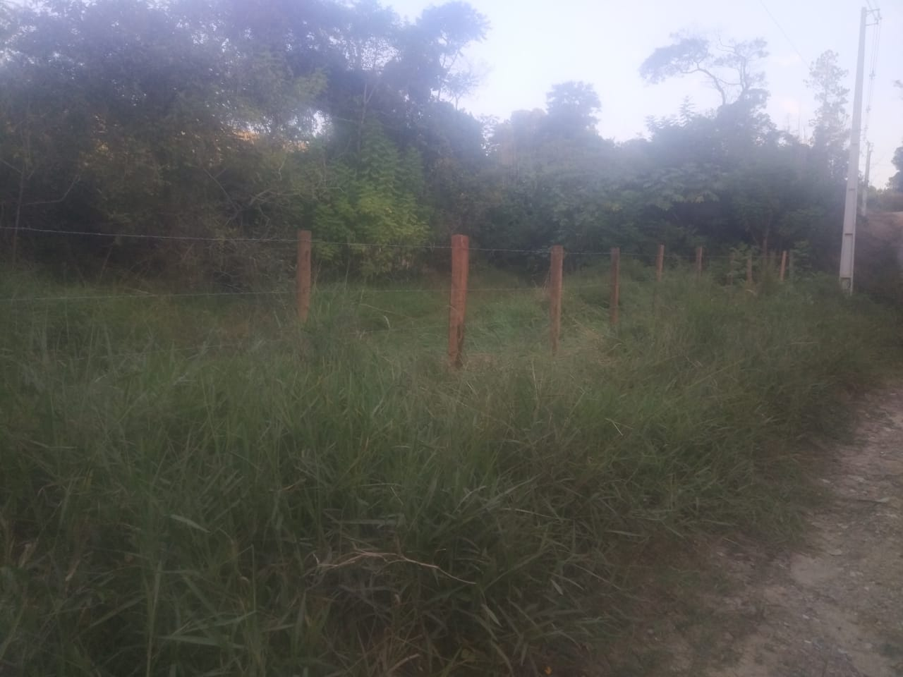

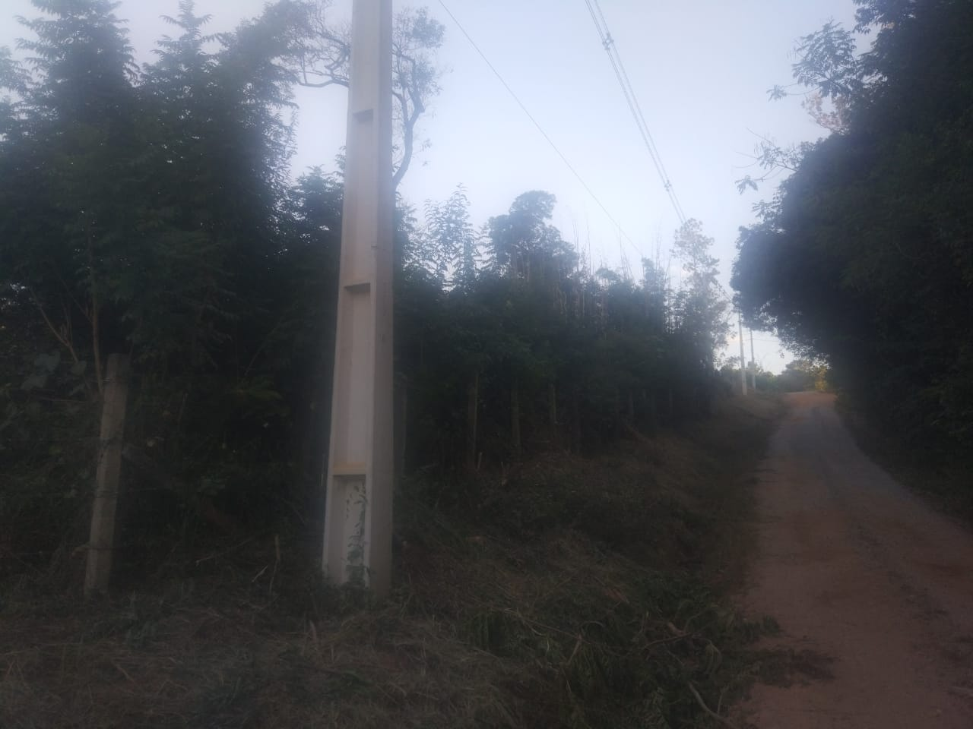

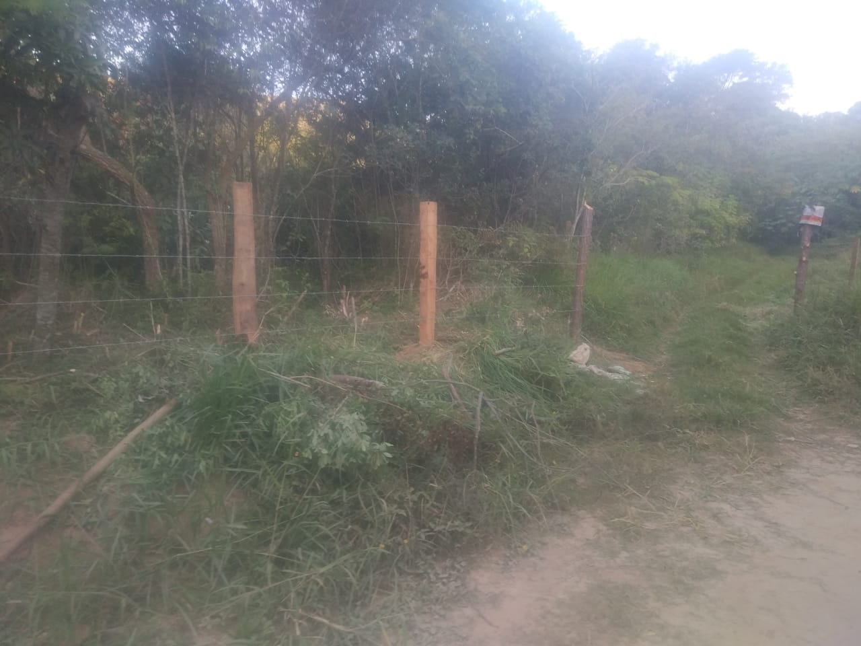

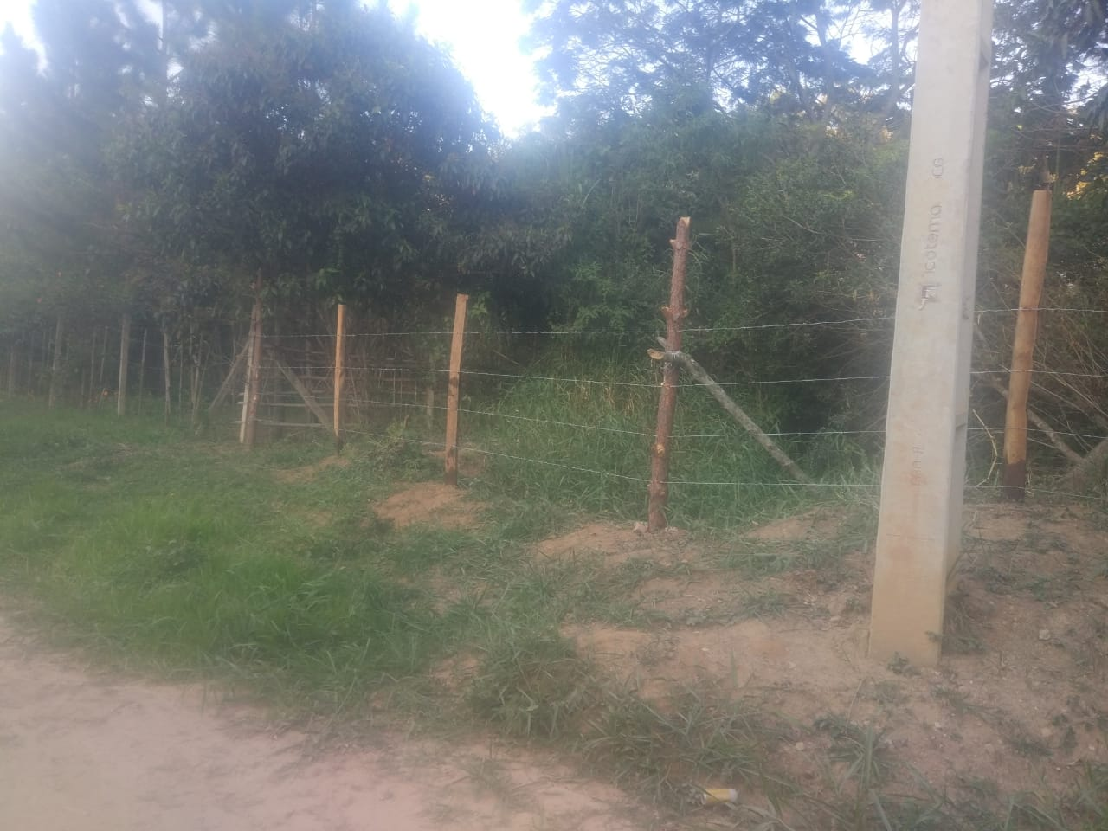

RESPOSTA

